О внесении изменений и дополнения в постановление акимата Южно-Казахстанской области от 5 июня 2015 года № 165 "Об утверждении регламента государственной услуги "Предоставление мер социальной поддержки специалистам в области здравоохранения, образования, социального обеспечения, культуры, спорта и агропромышленного комплекса, прибывшим для работы и проживания в сельские населенные пункты"
Утративший силу
Постановление акимата Южно-Казахстанской области от 11 августа 2017 года № 219. Зарегистрировано Департаментом юстиции Южно-Казахстанской области 23 августа 2017 года № 4195. Утратило силу постановлением акимата Туркестанской области от 30 июня 2020 года № 142
Сноска. Утратило силу постановлением акимата Туркестанской области от 30.06.2020 № 142 (вводится в действие по истечении десяти календарных дней после дня его первого официального опубликования).
В соответствии с пунктом 2 статьи 27 Закона Республики Казахстан от 23 января 2001 года "О местном государственном управлении и самоуправлении в Республике Казахстан", пунктами 1 и 3 статьи 16 Закона Республики Казахстан от 15 апреля 2013 года "О государственных услугах", акимат Южно-Казахстанской области ПОСТАНОВЛЯЕТ:
1. Внести в постановление акимата Южно-Казахстанской области от 5 июня 2015 года № 165 "Об утверждении регламента государственной услуги "Предоставление мер социальной поддержки специалистам в области здравоохранения, образования, социального обеспечения, культуры, спорта и агропромышленного комплекса, прибывшим для работы и проживания в сельские населенные пункты" (зарегистрировано в Реестре государственной регистрации нормативных правовых актов за № 3226, опубликовано 11 июля 2015 года в газете "Южный Казахстан") следующие изменения и дополнение:
в заголовок внесено изменение на государственном языке, текст на русском языке не меняется;
в пункт 1 внесено изменение на государственном языке, текст на русском языке не изменяется;
в регламенте государственной услуги "Предоставление мер социальной поддержки специалистам в области здравоохранения, образования, социального обеспечения, культуры, спорта и агропромышленного комплекса, прибывшим для работы и проживания в сельские населенные пункты", утвержденном указанным постановлением:
в заголовок внесено изменение на государственном языке, текст на русском языке не изменяется;
в пункт 1 внесено изменение на государственном языке, текст на русском языке не изменяется;
дополнить пунктом 5-1 следующего содержания:
"5-1. В случаях представления услугополучателем недостоверных и (или) неполного пакета документов, указанных в пункте 9 Стандарта, услугодатель отказывает в предоставлении государственной услуги.";
в приложение к указанному регламенту внесено изменение на государственном языке, текст на русском языке не меняется.
2. Государственному учреждению "Аппарат акима Южно-Казахстанской области" в порядке, установленном законодательными актами Республики Казахстан, обеспечить:
1) направление настоящего постановления на официальное опубликование в периодических печатных изданиях, распространяемых на территории Южно-Казахстанской области, а также в Республиканский центр правовой информации для включения в эталонный контрольный банк нормативных правовых актов Республики Казахстан;
2) размещение настоящего постановления на интернет-ресурсе акимата Южно-Казахстанской области.
3. Настоящее постановление вводится в действие по истечении десяти календарных дней после дня его первого официального опубликования.
4. Контроль за исполнением настоящего постановления возложить на первого заместителя акима области Сатыбалды Д.А.
Аким области | Ж. Туймебаев
Сатыбалды Д.А.
Тургумбеков А.Е.
Бокенбаев Ж.К.
Джамалов Б.С.
Садыр Е.А.
Садибеков У.
Сабитов А.С.
Мендебаев К.Н.
Приложение к постановлению
акимата области от "11" августа
2017 года № 219
Приложение к регламенту государственной услуги
"Предоставление мер социальной поддержки
специалистам в области здравоохранения, образования,
социального обеспечения, культуры, спорта и
агропромышленного комплекса, прибывшим для
работы и проживания в сельские
населенные пункты"
Справочник бизнес-процессов оказания государственной услуги

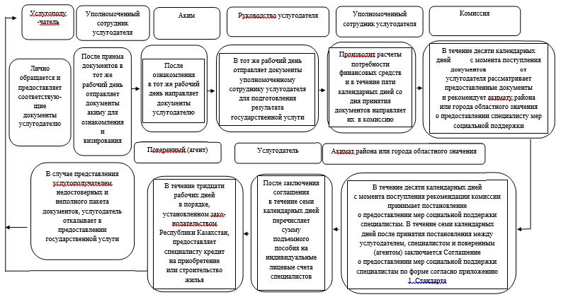

© 2012. РГП на ПХВ «Институт законодательства и правовой информации Республики Казахстан» Министерства юстиции Республики Казахстан

